**Жамбыл облысы Қордай ауданы**

**Қордай ауылы Абай атындағы № 3 орта мектебінің математика пәні мұғалімі Кишкеев Б.М.**

**Сабақтың тақырыбы: Рационал сандарды қосу, азайту және көбейту**

Сабақтың мақсаты: -*Оқушыларды сапалы дайындаудың арқасында ҰБТ – ны жақсы*

*тапсыруға ықпал ету.*

*-Рационал сандарға амалдар қолдана білу*

*-Оқушылардың ойлау қабілеттерінің дамуына бағытталған  оқу –*

*тәрбие үрдісінің сапалы көрсеткіштерін  бақылау*

Сабақтың барысы:

1. Сабақты ұйымдастыру
2. Өткен тақырыпты қайталау. Слайттар бойынша:







1. Тест жұмысын орындату:

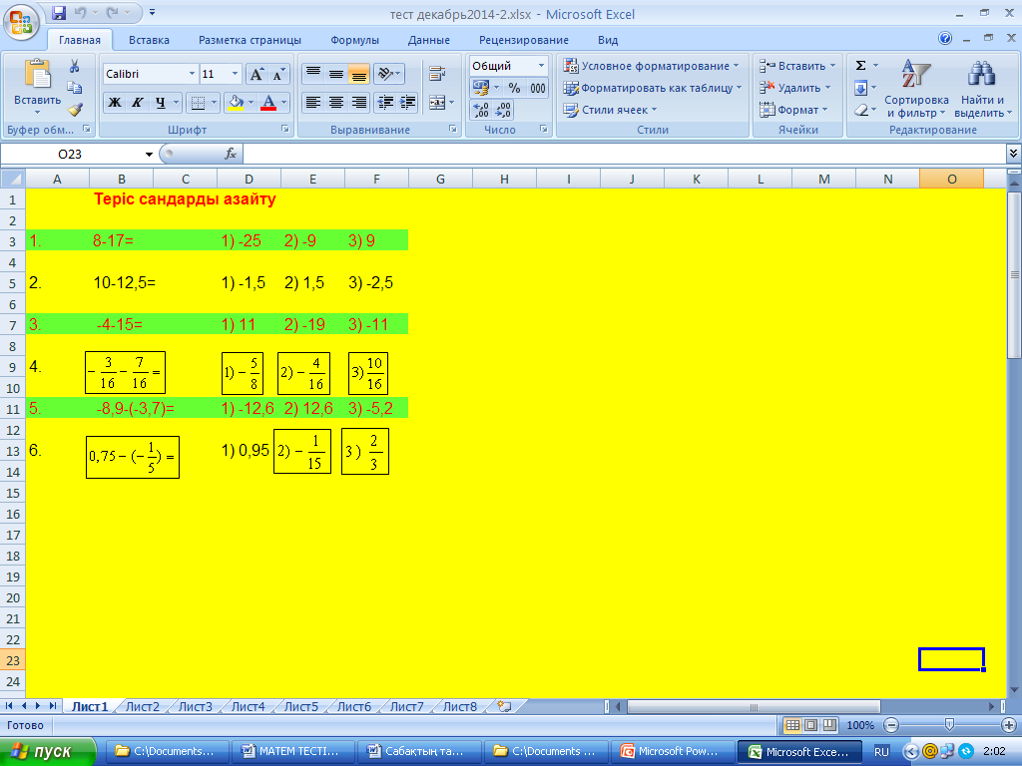

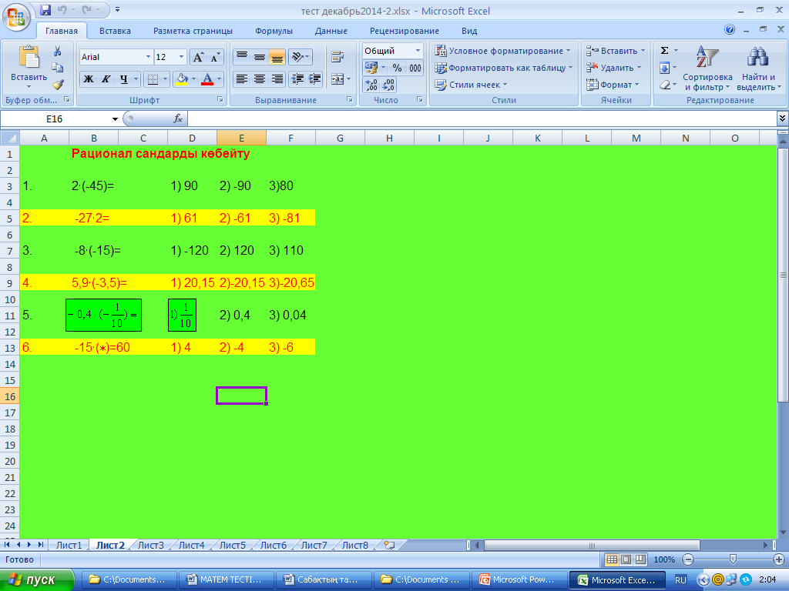

1. Оқушылардың орындаған жұмыстары:

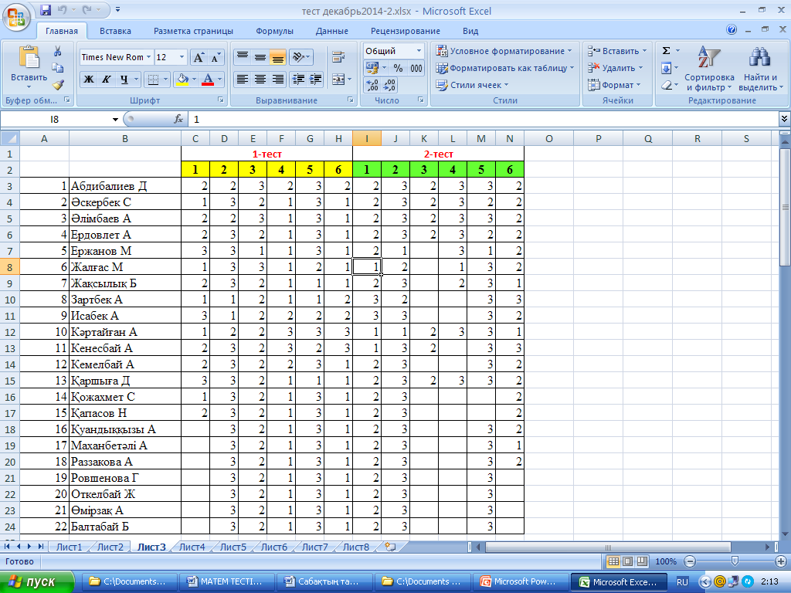

1. Тест нәтижесі; бағалары

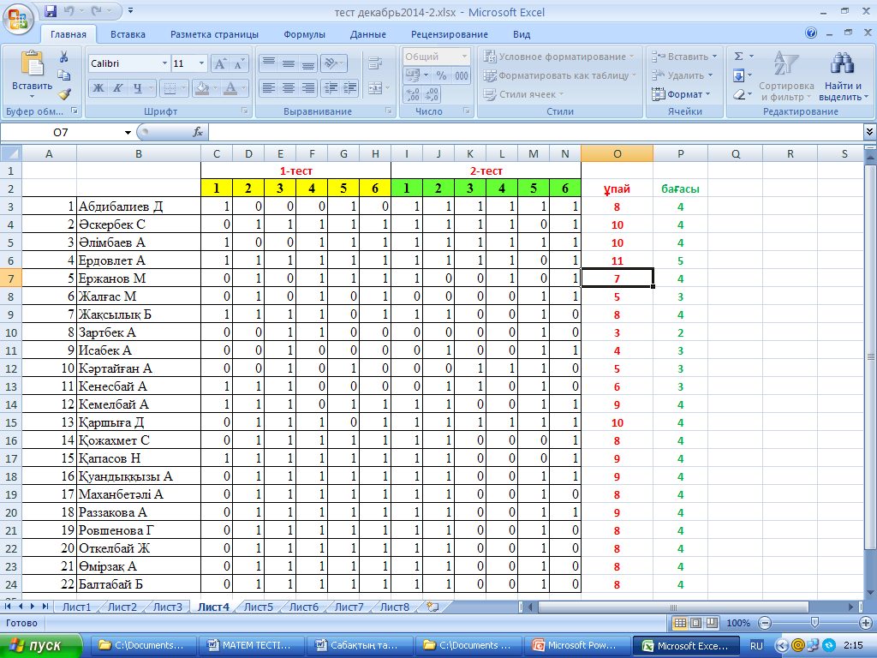

1. Сабақты қорытындылау:



1. Рефлексия



Абай атындағы №3 орта мектеп

Бекітемін

Мектеп директоры м.а.

Е.Ж.Мықтыбеков

__________________

«___»_______2014ж.

**Мектепішілік семинар**

**ҰБТ-ға дайындау әдістемесі**

***Сабақтың тақырыбы:***

***Рационал сандарды қосу, азайту және көбейту***

**6 а сынып**

**пән мұғалімі: Б.Кишкеев**

**2014-2015 оқу жылы**